Муниципальное автономное дошкольное образовательное учреждение
«Детский сад №58»
Группа: 7,6
Воспитатели: Бабина Ю.А., Ширяева Н.К.
Дата проведения:29.10.2025г.

Спортивный праздник,
посвящённый Дню народного единства в средней группе
«Когда мы едины, мы непобедимы!»
Цель: воспитание у детей чувства дружбы, патриотизма, гордости за свою Родину.
Задачи: расширять представления детей о празднике, знакомить с историческими моментами в жизни России, родного края.
Воспитывать любовь и уважение к русским национальным героям.
Закреплять умение участвовать в разнообразных подвижных играх.
Под музыку «Я, ты, он, она - вместе дружная страна», взявшись за руки воспитатель выходит с детьми на спортивную площадку.
Воспитатель:
Собрались все дети в круг,
Я твой друг и ты мой друг.
Крепко за руки возьмемся
И друг другу улыбнемся.
Ребята, Вы любите праздники?
Дети: да!
Воспитатель:
А какие праздники вы знаете?
Дети: День рождения, Новый год, 8 марта, День Защитников Отечества, День матери.
Воспитатель:
Молодцы, дети, много праздников вы назвали. Но есть еще один замечательный праздник, который вся наша отмечает страна 4 ноября. Кто может его назвать?
Дети — День народного единства.
Значение праздника скрывается в его названии: ДЕНЬ НАРОДНОГО (народ – это мы с вами, наши мамы, папы, дедушки, бабушки, тети, дяди, друзья и т. д.) ЕДИНСТВА (когда мы все дружим, живем в согласии, понимании, уважении).
Этот день занимает особое место среди государственных праздников современной России. Он связан с подвигом наших предков в далёком прошлом, которые сплотились во имя свободы и независимости Родины от врагов. Это праздник взаимопомощи и единения.
Напали на нашу русскую землю враги. Но русские люди не могли и не хотели мириться с гибелью своего государства.
И на защиту нашей России встали богатыри – сильные, с добрым сердцем и чистой душой люди.
Ребята, а давайте, и мы покажем, какие крепкие, сильные, ловкие и удалые ребята живут в России. Наши мальчики – будущие богатыри.
Воспитатель: Внимание! Внимание! Здесь собрались самые дружные, ловкие, смелые.
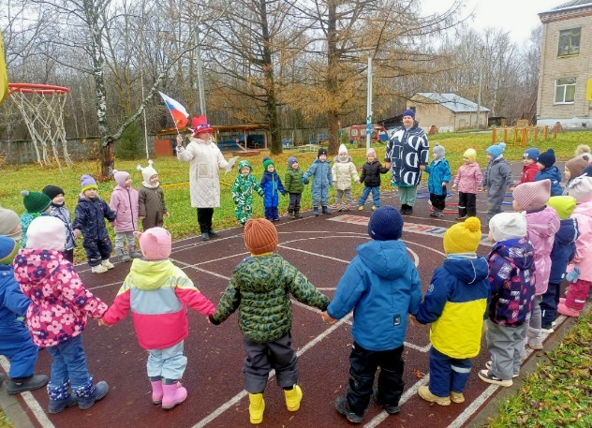

Соревнования начинаются!
Но сначала небольшая разминка!
Каждый день по утрам делаем зарядку!
Очень нравится нам всё делать по порядку:
Весело шагать, (маршируют)
Руки поднимать (упражнения для рук)
Приседать и вставать (приседают)
Прыгать да скакать (прыгают)
Здоровье в порядке - спасибо зарядке!
Воспитатель: Каждая страна имеет свои государственные символы: флаг, герб и гимн. (Показывает) Какой флаг у России?
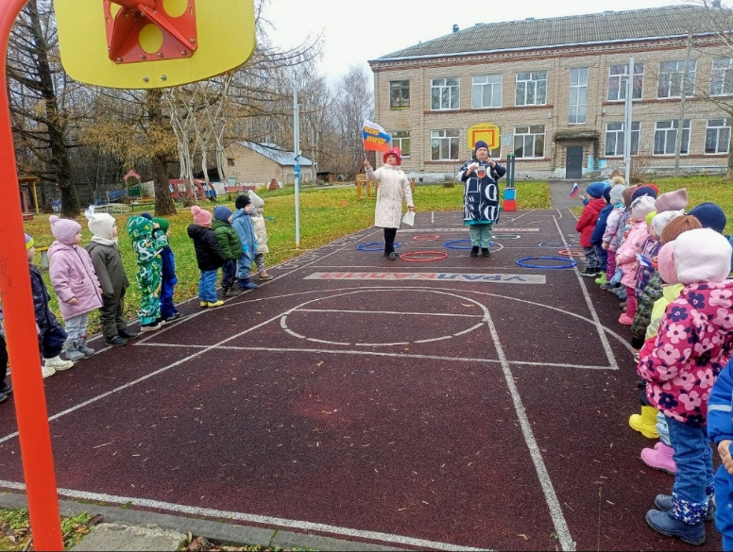

Дети. Трёхцветный, он состоит из трёх полосок - белой, синей, красной.
Воспитатель: Что же они обозначают?
Дети. Белый – это цвет мира. Он говорит о том, что наша страна миролюбивая, она ни на кого не нападает.
Синий цвет - это вера, верность. Народ любит свою страну, защищает её, верен ей.
Красный цвет - цвет силы. Это кровь, пролитая за Родину.
Воспитатель: Давайте поиграем.
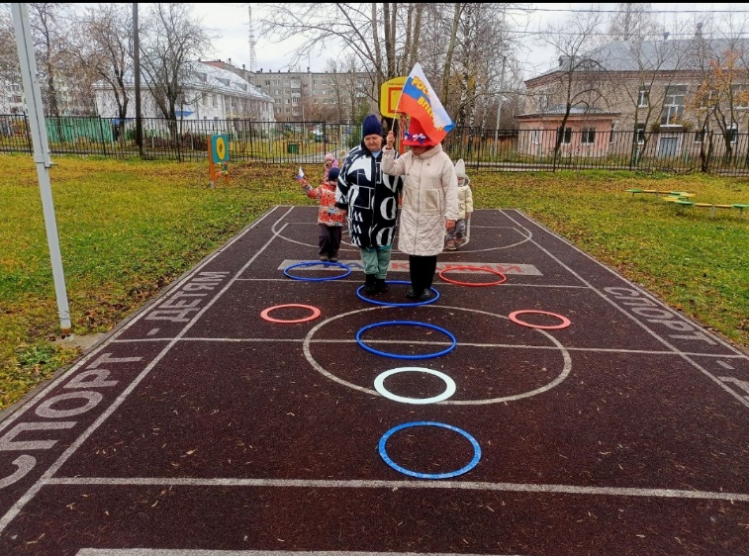
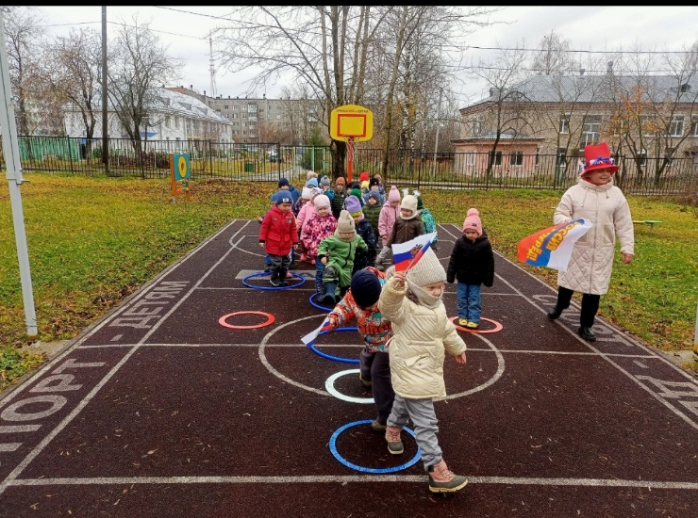

Игра «Передай быстрей флажок»
Дети передают флажок друг другу.

«Сторожевая башня» (пластмассовые кирпичи)

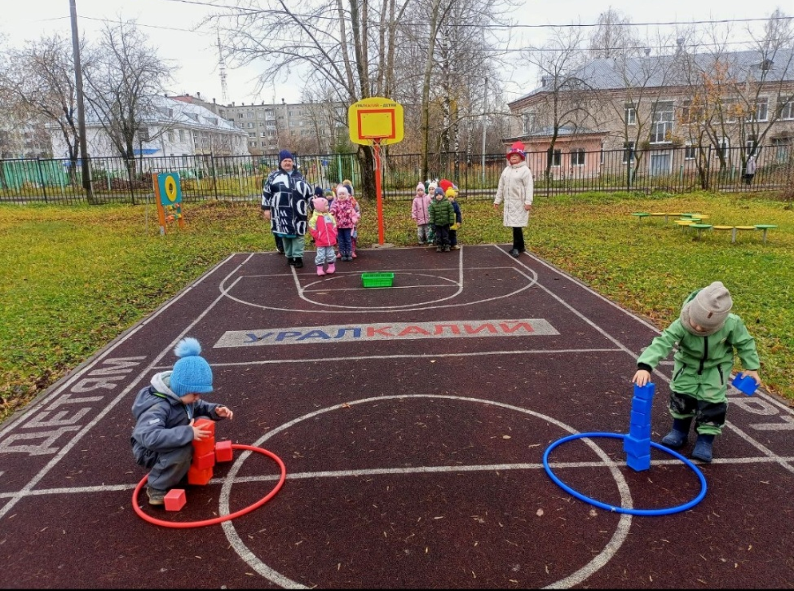

Дети переносят пластмассовые кирпичики и ставят их друг на друга, строят башню.
Игра «Меткий стрелок». Детям раздают по мешочку с песком. Метание мешочков в корзину на расстоянии 1,5-2 метров. Метать мы сегодня будем богатырскую булаву. Ею нужно попасть в корзину.

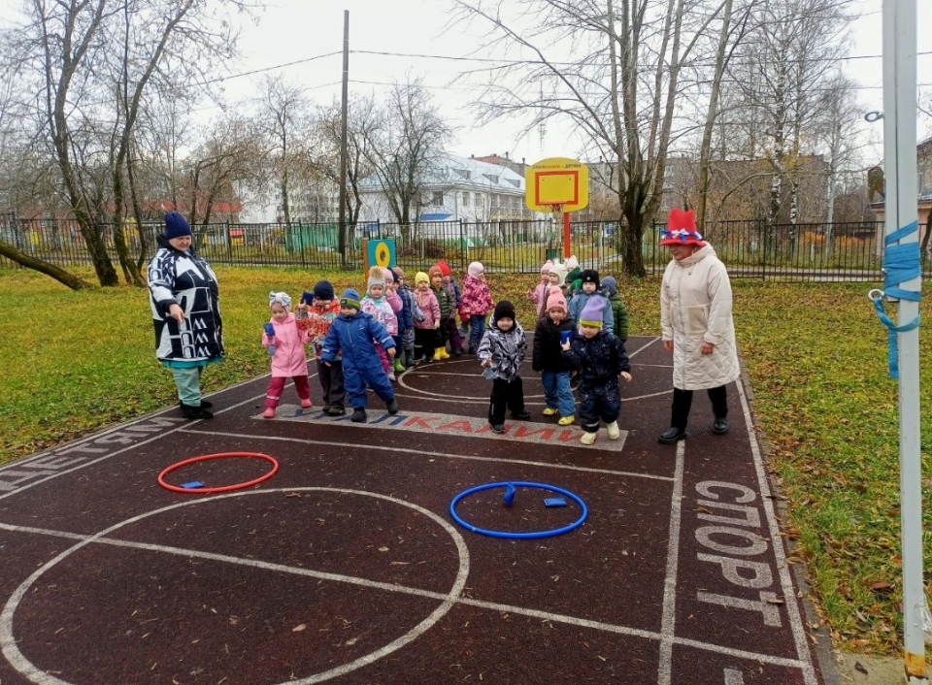

Воспитатель: Предлагаю провести небольшую викторину.
1) Как называется страна, в которой мы живём? (Верно, Россия. Это наша Родина. РОДИНОЙ мы зовём её потому, что в ней мы родились, в ней говорят родным нам языком и все в ней для нас родное.)
2) Назовите главный город нашей Родины? (Правильно, Москва. Это столица нашей Родины.)
3) А что самое главное на земле? (Мир)
4) Как называется наш город? (БЕРЕЗНИКИ)

Игра «Пронеси – не урони»

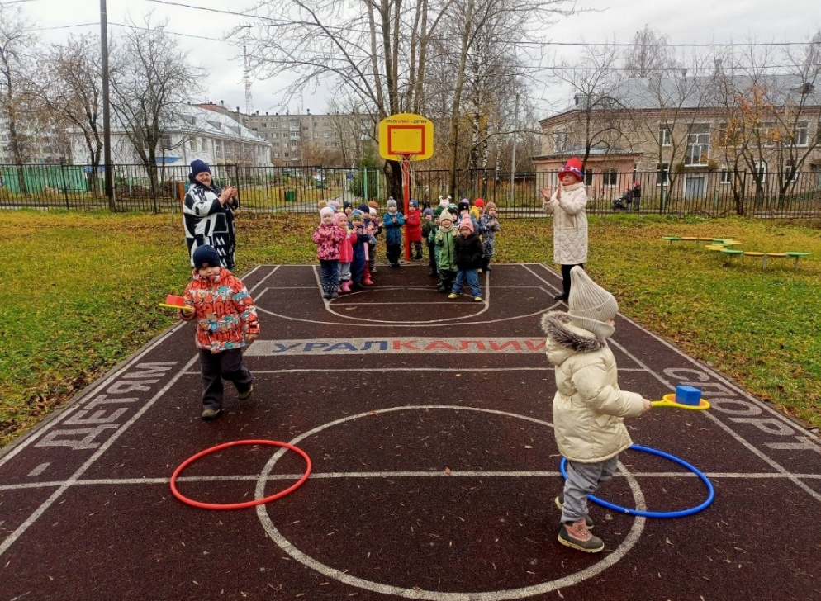

Пронести кубик на теннисной ракетке до фишки и при этом не уронить его, назад бегом, ракетка и кубик в руках.
Воспитатель: Ребята, вот и закончилось наше мероприятие. За участие в эстафете, посвященной празднику «День народного единства» участники награждаются памятными медалями.
Воспитатель: Сильна Россия только тогда, когда она едина! Россия – могучая, бескрайняя, гостеприимная – протягивает руку дружбы и раскрывает объятья всем народам и соседям, всем, кто желает жить на земле мирно.
Давайте встанем в круг возьмемся за руки и вместе произнесем речёвку:
Слово «Мы» сильней чем «Я»,
Мы - семья, и мы друзья.
Мы - народ и мы едины
Вместе мы непобедимы!
Ребята вам понравилось наше развлечение? В честь какого праздника мы проводили эстафеты?

